1. 项目结构
2. 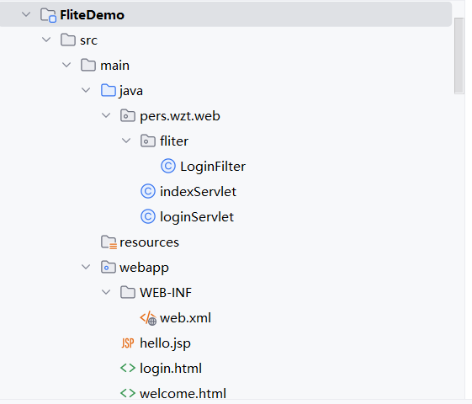

3.项目实现

3.1 通过indexServlet进入网页，如果有登陆信息session，会跳到welcome.html页面，如果未登陆，会跳转到login.html,里面有一个表单，会通过login.servlet进行逻辑判断是否登陆，同时loginfliter会进行拦截

4.项目源码

Login.html

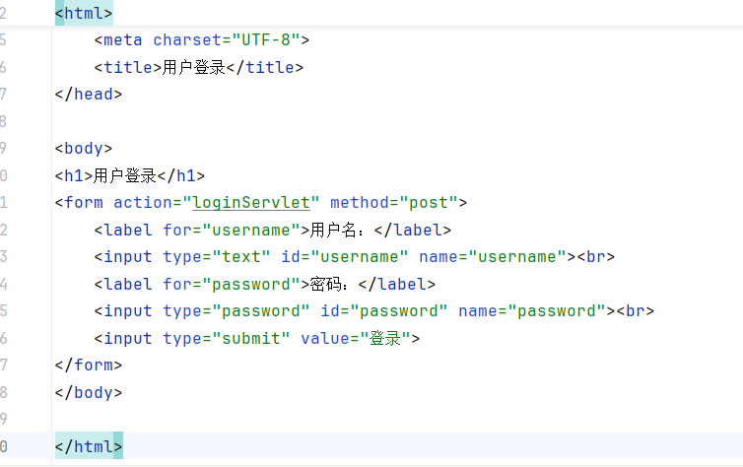

IndexServlet

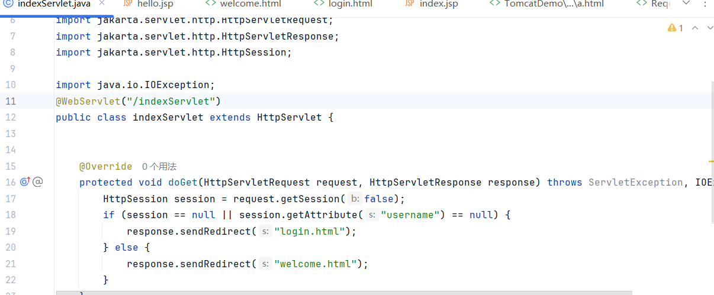

loginServlet

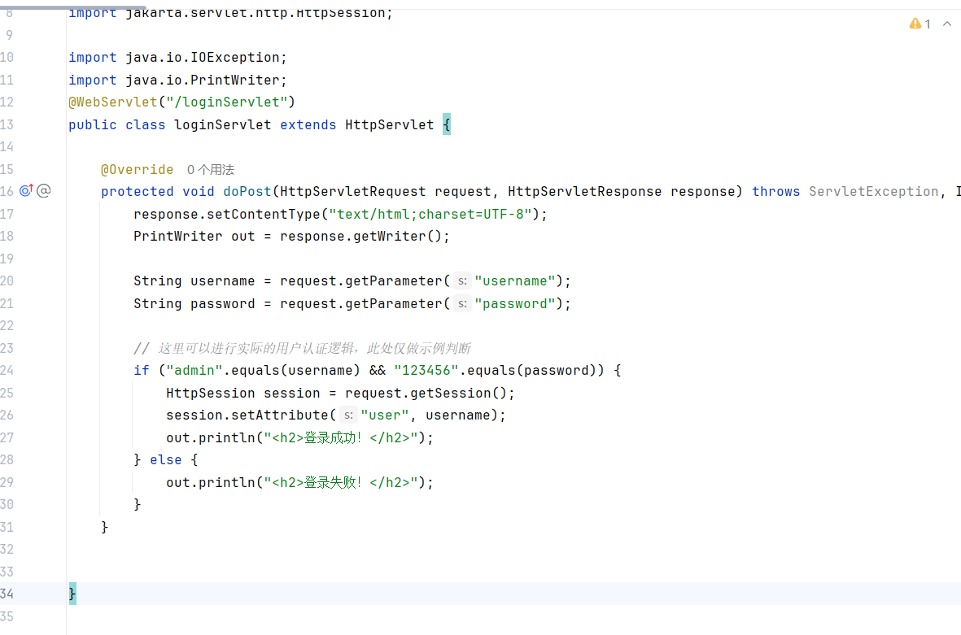

Loginfliter

